Inschrijfformulier:
Voorselectie Bouwveld 7.4 en 7.6 in Haarrijn
24 juni 2026
Maximaal 90 middenhuur woningen en 1 praktijkruimte voor een huisarts

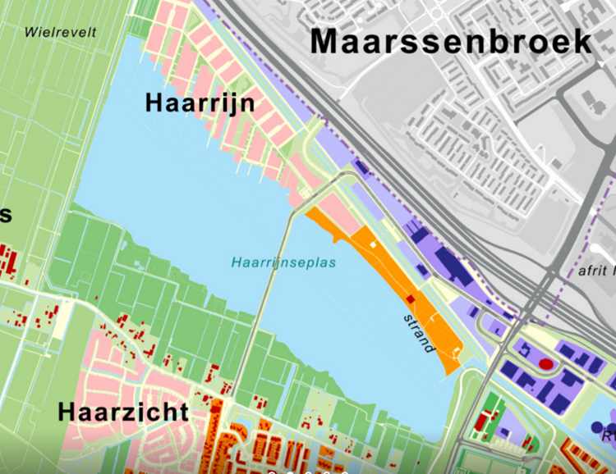
Afbeelding van het plangebied Haarrijn en omgeving, Leidsche Rijn, Utrecht

Gemeente Utrecht start met een tender voor de ontwikkeling van maximaal 90 middenhuur woningen (grondgebonden en appartementen) op de bouwvelden 7.4 en 7.6 in Haarrijn, Leidsche Rijn. Op bouwveld 7.6 aan de Neeltje Lokersehaghe dient een praktijkruimte van max. 200m2 VVO voor een huisarts gerealiseerd te worden. De praktijkruimte moet rolstoeltoegankelijk zijn en voldoen aan de geldende wet- en regelgeving. De ontwikkelaar zorgt voor een huurder van deze ruimte. In zijn/haar aanbieding houdt de ontwikkelaar rekening met “ingroeihuur”. Dat betekent dat de huur stijgt naar rato van het aantal opgeleverde woningen in de wijk Haarrijn, maar met een maximale huur van tussen de
€ 180,= en 200,= inclusief 21% BTW per m2 VVO, prijspeil 1-1-2026

Door het toevoegen van de zorgfunctie moet bij de aanvraag omgevingsvergunning een bopa procedure gevolgd worden.

De gemeente Utrecht biedt via deze tender een kans aan partijen die interesse hebben getoond in de ontwikkeling van woningen (en 1 praktijkruimte voor een huisarts) in Leidsche Rijn. Om geen partijen uit te sluiten start de inschrijving na een openbare bekendmaking die gedurende 10 weken gepubliceerd staat op https://vastgoedaanbod.utrecht.nl/

Met het invullen van dit formulier geeft u uw belangstelling aan voor de ontwikkeling van de bouwvelden 7.4 en 7.6. voor ongeveer 90 middenhuur woningen en 1 praktijkruimte voor een huisarts. Alleen partijen die op basis van de ingediende referenties voldoen aan álle gevraagde criteria (A t/m E), de benodigde verklaringen hebben afgelegd (F en G) én de eigen verklaring, waarvoor wij verwijzen naar bijlage 1, doen mee aan de voorselectie.

Na de voorselectie volgt een niet openbare selectieprocedure.

Vogelvlucht afbeelding Haarrijn, met opgave in perspectief
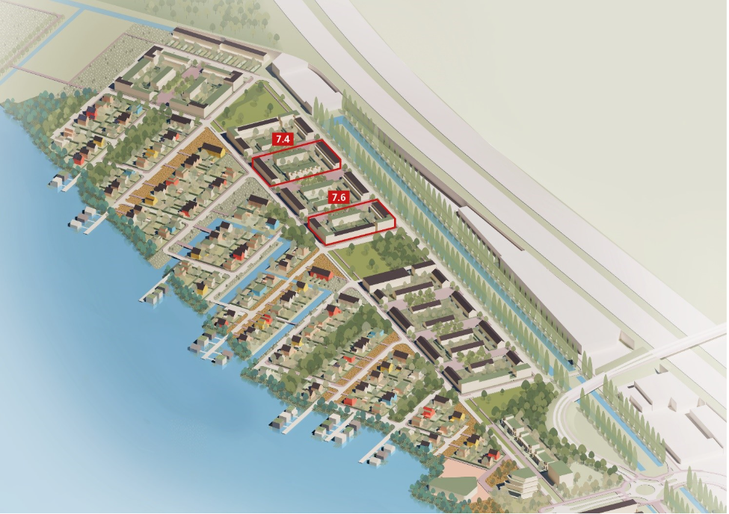

Plan Haarrijn

Haarrijn wordt een nieuwe woonbuurt met ca. 700 woningen.
De ontwikkelingen in Haarrijn sluiten aan bij de Utrechtse ambities op het gebied van duurzaamheid, circulair- en natuurinclusief bouwen en gezond stedelijk leven.
Tussen de woonbuurt, de WRK-zone en de A2 komt een klein bedrijventerrein met geluidswering.

In het Stedenbouwkundig Plan Haarrijn en het Bestemmingsplan Woningbouw Haarrijn en Haarrijnseplas staan op hoofdlijnen de uitgangspunten voor de ontwikkeling van de bouwvelden in Haarrijn. Deze plannen vindt u op www.utrecht.nl/haarrijn.

Opgave en omgeving

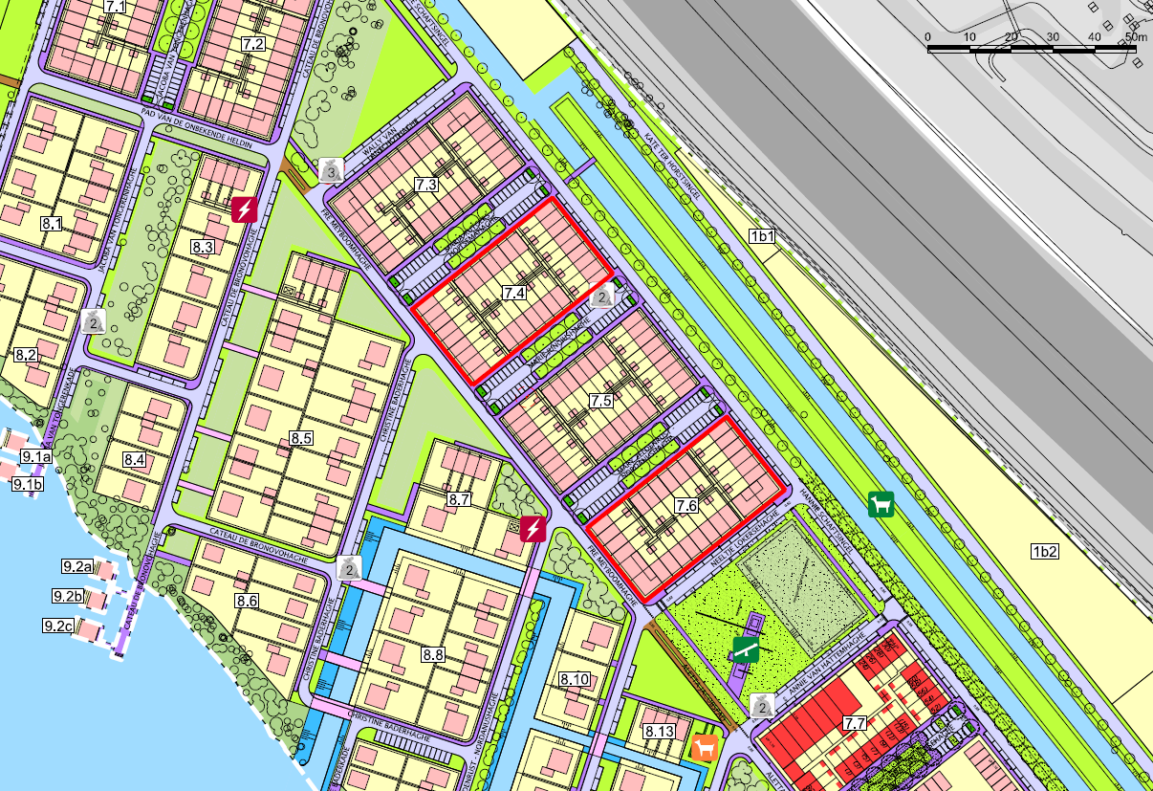Afbeelding van de ligging van de bouwvelden 7.4 en 7.6 in Haarrijn, Leidsche Rijn, Utrecht

De bouwvelden 7.4 en 7.6 bevinden zich in het meest verdichte gebied van Haarrijn, de stedelijke band, en liggen tussen de Hannie Schaftsingel en de Zuster Meyboomhaghe. Aan de overzijde van de Zuster Meyboomhaghe komen vrijesector koopwoningen in verschillende prijscategorieën.
De bouwvelden 7.11, 7.12 en 10.2 (koopwoningen) zijn inmiddels uitgegeven aan een ontwikkelaar en daarop worden vrije sector- en betaalbare koopwoningen gerealiseerd. De bouwvelden 7.3, 7.5, 7.7 en 7.9 worden ontwikkeld ten behoeve van sociale woningbouw. Voor bouwveld 7.8 en 7.10 (betaalbare koopwoningen) is een ontwikkelaar geselecteerd. Zie ook: Werkzaamheden en bouwprojecten in Haarrijn | gemeente Utrecht

Aan de noordzijde van de Watertransportleiding Rijn-Kennemerland (WRK) zone is het bedrijventerrein Haarrijn gelegen. Op de kavels wordt bedrijfsbebouwing gerealiseerd tot milieucategorie 2. Langs de bedrijven komt een geluidsscherm om een geluidsluwe woonbuurt te realiseren.
Op de oostelijke plas worden zonnepanelen gelegd die in de toekomst zullen functioneren als de energievoorziening (voor een deel) van de wijk. De strandzone aan de oostelijke plas is in 2022 opnieuw ingericht. Op het strand is onlangs horecapaviljoen Brisa geopend. Op het noordelijk deel van het strand worden woningen gerealiseerd.

De opgave
De stedelijke band bestaat uit 4 compacte bouwblokken. De bouwvelden 7.4 en 7.6 vormen samen met bouwveld 7.3 en 7.5 bouwblok 2. Ieder blok is als een eenheid leesbaar. In de vormgeving dient er wederzijdse verwantschap tussen de blokken te zijn, echter wordt onderlinge variatie gewaardeerd. Op de twee bouwvelden 7.4 en 7.6 samen worden maximaal 90 duurzame midden huur woningen in erfpacht ontwikkeld, met parkeren in het openbaar gebied. Dit zijn grondgebonden woningen en appartementen. Op bouwveld 7.6 wordt in de plint aan de parkzijde een praktijkruimte voor een huisarts voor de wijk Haarrijn gerealiseerd. De stedenbouwkundige uitgangspunten van de bouwvelden 7.4 en 7.6 staan in bijlage 6.

De gemeente Utrecht stelt hoge duurzaamheidseisen aan nieuwbouw. De woningen moeten milieuvriendelijk zijn, met een comfortabel binnenklimaat. Alle nieuwbouw moet netbewust ontworpen en gebouwd zijn. Bouwende partijen moeten rekening houden met netcongestie. Dit geldt zowel voor de afname als de levering van energie. Wenselijk is om te zoeken naar een hoogwaardige duurzame oplossing voor het invullen van de warmte- en koude vraag (geen biomassa). Voor de gemeente Utrecht heeft Stedin vanaf 1 juli 2026 een aansluitpauze aangekondigd. Voor een aantal projecten (die op de lijst van Stedin “onderhanden werk” staan) heeft Stedin aangegeven dat deze projecten kunnen worden aangesloten. Deze tender valt onder het project Haarrijn en is vermeld op de Stedinlijst onder “Leidsche Rijn 1e fase” met ca. 500 woningen. Mits de startbouw voor 1 april 2029 en netbewust is, kan dit project volgens Stedin aangesloten worden op het net.

De gebruikte materialen moeten een mooie uitstraling hebben, mogen geen gifstoffen uitstoten en er worden geen uitlogende materialen gebruikt zoals lood, koper en zink. Hout moet het FSC-keurmerk of PEFC-keurmerk hebben. Tevens worden eisen gesteld aan natuurinclusief en circulair bouwen. Overige specifieke eisen voor de inrichting van de bouwvelden staan in de “Selectieleidraad bouwveld 7.4 en 7.6 in Haarrijn”. De selectieleidraad wordt uitsluitend verstrekt aan de partijen, die als nummers 1, 2 en 3 worden geselecteerd tijdens de voorselectie.

Geluid
Vanwege de (geluids-)invloed vanaf de nabijgelegen A2, Maarssenseweg en Willy Posthumushaghe moeten in Haarrijn voorzieningen worden getroffen om een goed akoestisch woon- en leefklimaat te garanderen. Er geldt o.a. de eis dat elke woning een geluidsluwe gevel heeft. Het geluid komt van meerdere kanten. Onderzoek naar geluid moet aan het begin van het ontwerpproces worden meegenomen. Het verkeer op de nabijgelegen wegen heeft ook effect op de luchtkwaliteit. Daarom worden extra hoge eisen gesteld om met (innovatieve) maatregelen te komen die zorgen voor een goed binnenmilieu.

Inschrijving en procedure
Heeft u interesse om deze twee bouwvelden te ontwikkelen? Schrijf u in middels bijgevoegd inschrijfformulier. U schrijft zich in voor de twee bouwvelden tezamen.

Voorselectie
In bijlage 1 staan de, voor de voorselectie te hanteren, criteria beschreven. Aan de hand van deze criteria en op basis van maximaal 1 referentieproject per criterium (en minimaal 3 eigen projecten) selecteert de gemeente 3 partijen die zij het meest in staat acht de opgave met succes te volbrengen.
In bijlage 2 vindt u een toelichting op de wijze van presenteren van de referentieprojecten.
De inschrijver dient de in bijlage 3 opgenomen vragenlijst en ook de eigen verklaring (bijlage 4) volledig in te vullen. Tevens dient een uittreksel van de Kamer van Koophandel van de inschrijvende onderneming als bijlage 5 meegestuurd te worden. Als één van de aan te leveren stukken ontbreekt, niet tijdig wordt geleverd, of niet voldoet, wordt het aanbod terzijde gelegd.
Een stuk voldoet niet, wanneer deze niet door de rechtsgeldige deelnemer is ondertekend of wanneer deze niet naar waarheid is ingevuld.

Per onderneming mag één onderdeel (vennootschap) zich inschrijven voor de voorselectie.

U dient het inschrijfformulier met referentieprojecten (bijlage 3) met bijbehorende verklaring, de Eigen verklaring (bijlage 4) en een uittreksel van de Kamer van Koophandel van de inschrijvende onderneming (bijlage 5) uiterlijk 1september 2026 vóór 12.00 uur digitaal in te dienen bij:
Gemeente Utrecht, Ontwikkelorganisatie Ruimte, t.a.v. mevrouw Astrid Gouka-van Santen,
o.v.v. Bouwvelden 7.4 en 7.6 in Haarrijn. Per e-mail aan: Haarrijn@utrecht.nl

Uit de ontvangen inschrijvingen selecteert de gemeente, via de voorselectie, drie partijen met het hoogste aantal punten uit de scoringstabel in bijlage 3. De drie geselecteerde partijen gaan door naar de selectiefase.
Indien partijen een gelijk puntenaantal hebben behaald, wordt de partij geselecteerd die de hoogste score behaald heeft bij criterium B.
De gemeente is te allen tijde bevoegd de selectieprocedure stop te zetten en zaken in de procedure te wijzigen, ongeacht in welke fase de selectieprocedure zich bevindt.
De kosten die deelnemers maken in het kader van deze selectie zijn geheel voor rekening van de deelnemer.

Selectiefase
In de selectiefase werken drie partijen een Schets Ontwerp uit op basis van meer gedetailleerde informatie, beschreven in de Selectieleidraad. Deze wordt verstrekt ná de voorselectie zoals in de planning hieronder staat aangegeven. Een selectiecommissie (bestaande uit de stedenbouwkundige, de gebiedscoördinator, de projectmanager, de duurzaamheidsadviseur, de ecoloog en grondzakenadviseur) beoordeelt de plannen op de in de selectieleidraad opgegeven criteria. De inzending met het hoogste aantal punten mag de opgave realiseren.

Planning
Hieronder een overzicht van de planning. Er is onderscheid gemaakt tussen de voorselectie en een globale planning voor de selectiefase. De definitieve planning voor de selectiefase volgt in de Selectieleidraad.

Planning voorselectie | Data
Publicatie inschrijfformulier | 24 juni 2026
Uiterlijke datum indienen inschrijfformulier vóór 12.00 uur | 1 september 2026
Geselecteerde partijen informeren | 21 september 2026
Afgevallen partijen informeren (schriftelijk) | 22 september 2026
Selectiefase
Uitnodiging geselecteerde partijen en toezending Selectieleidraad + bijlage uiterlijk | 1 oktober 2026
Uiterste datum voor indiening vragen 1e Nota van Inlichtingen | 1 december 2026
Uiterste datum publicatie 1e Nota van Inlichtingen | 17 december 2026
Uiterste datum voor indiening vragen 2e Nota van Inlichtingen | 15 februari 2027
Uiterste datum publicatie 2e Nota van Inlichtingen | 8 maart 2027
Indienen gevraagde informatie en plan voor 17:00 uur | 19 april 2027
Presentatie van het ingediende plan | 20 mei 2027
Versturen brieven voorlopige selectie en voorlopige afwijzing | 15 juni 2027
Verificatiegesprek | Week 25 2027
Definitieve selectie bij ondertekening uitgifteovereenkomst (incl. 20 dagen termijn) | Week 28/29 2027
Planning vervolgtraject
VO fase – uiterlijk aanleveren | 15 november 2027
DO fase – uiterlijk aanleveren | 1 maart 2028
Aanvraag omgevingsvergunning uiterlijk | 1 juni 2028
Grondafname uiterlijk | 1 december 2028
Start bouw uiterlijk | 1 april 2029

BIJLAGE 1 TOELICHTING VOORSELECTIE BOUWVELDEN 7.4 en 7.6 Haarrijn

De voorselectie start met een beoordeling of de referentieprojecten en/of -plannen (voor toelichting, zie bijlage 2) voldoen aan de gestelde eisen. De inschrijver overlegt ondertekende en verifieerbare referentieprojecten als opgenomen in bijlage 3, waaruit blijkt dat de inschrijver zélf per opgegeven referentieproject voldoet aan de eisen) ten aanzien van ervaring.
De informatie bij de referentieprojecten wordt beknopt weergegeven. Uit deze informatie per project blijkt duidelijk aan welke van de gestelde eisen wordt voldaan.
Partijen voldoen alleen als ze aan eisen A t/m E en de verklaringen F en G in bijlage 4 hebben afgelegd.

De referentieprojecten die worden ingediend bij onderdeel A, C en D zijn eigen woningbouwprojecten met (midden)huur woningen van minimaal 20 tot maximaal 120 woningen, die onderdeel mogen zijn van een groter bouwproject waarvan de bouw de afgelopen vijf jaar is gestart (teruggerekend vanaf publicatiedatum van dit inschrijfformulier) en die inmiddels zijn opgeleverd.

A. Ontwikkel- en uitvoeringservaring (max 5 punten)
In hoeverre blijkt uit de referentie dat de inschrijver (of combinatie) met goed resultaat een woningbouwproject van tussen de 20 en 150 woningen heeft opgeleverd, waarvan de bouw maximaal 5 jaar vóór publicatiedatum van dit inschrijfformulier is gestart en inmiddels is opgeleverd. In de bijlage bij referentieproject A geeft inschrijver duidelijk aan waarom deze referentie aantoont dat de indiener de geschikte kandidaat is voor de ontwikkeling van woningen op de bouwvelden 7.4 en 7.6.

B. Stedenbouwkundige aansluiting op (Interpretatie van de sfeer van) de bouwvelden 7.4 en
7.6 in het gebied Haarrijn (max 13 punten)
Aansluiting stedenbouw (8 punten)
In hoeverre sluit het referentieproject aan bij de (gewenste) sfeer (max 3 punten) en architectuur (max 5 punten) voor de bouwvelden in de stedelijke band van Haarrijn. Vanuit het bij voorkeur eigen referentieproject (eventueel een referentieproject van derden) voor criterium B geeft inschrijver aan waarom hij de betreffende referentie passend vindt voor deze opgave in Haarrijn. Eigen projecten krijgen een hogere waardering t.o.v. niet eigen projecten. Uit de referentie blijkt dat de bouw maximaal 5 jaar vóór publicatiedatum van het inschrijfformulier is gestart en inmiddels is opgeleverd.

Woonkwaliteit (5 punten)
In hoeverre sluit het referentieproject aan op een hoogwaardige woonkwaliteit. Hierbij wordt gelet op een logische indeling van de plattegronden, een gunstige oriëntatie, een zorgvuldige overgang tussen openbare en privé ruimten en de aanwezigheid van hoogwaardige buitenruimten. Uit de referentie van indiener blijkt dat de bouw van het referentieproject maximaal 5 jaar vóór publicatiedatum van het inschrijfformulier is gestart en inmiddels is opgeleverd.

C. Ervaring met bouwen van duurzame woningen (max 8 punten)
Gemeente Utrecht heeft hoge ambities op alle duurzaamheidsthema’s. Vanuit het eigen referentieproject voor criterium C moet blijken dat de inschrijver ervaring heeft met het bouwen van duurzame woningen en daarbij aandacht heeft gegeven aan de volgende aspecten:, biobased/circulair (2), klimaatadaptief (2), gezond (2) en energiezuinig/netbewust bouwen (2). In de bijlage bij referentieproject C geeft de inschrijver aan waarom deze referentie passend is m.b.t. duurzaamheid. Het referentieproject bij criterium C dient een eigen opgeleverd project te zijn, waarbij moet worden aangegeven wanneer de start bouw heeft plaatsgevonden (maximaal 5 jaar geleden) en wanneer de oplevering was.

D. Ervaring met natuurinclusief bouwen (max 6 punten)
De inschrijver toont middels een eigen referentie D aan ervaring te hebben met het natuurinclusieve thema. Met de referentie wordt aangetoond bij het ontwerpen en bouwen (van woningen) ook rekening is gehouden met de natuur (planten en dieren) en de locatie specifieke eigenschappen van het referentieproject. Wij zijn hierbij niet op zoek naar ideeën die één op één overgenomen kunnen worden in Haarrijn, maar naar het vermogen om natuurinclusief te bouwen en met oog voor inpassing in de omgeving. Uit de referentie van indiener blijkt dat de bouw van het referentieproject maximaal 5 jaar vóór publicatiedatum van het inschrijfformulier is gestart en inmiddels is opgeleverd.

E. Ervaring met of ideeën om de sociale cohesie in Haarrijn te bevorderen (max 5 punten)
Met 700 woningen in een nieuwe buurt is het belangrijk dat Haarrijn een prettige, sociale buurt wordt voor haar toekomstige bewoners. Daarom hechten wij in deze ontwikkeling en in de procedure extra waarde aan de sociale aspecten van de buurt. De inschrijver toont aan ervaring en/of ideeën te hebben waarmee naast de woningen ook de sociale samenhang in de nieuwe wijk Haarrijn (verder) vormgegeven kan worden samen met gemeente en andere partners in de wijk. De inschrijver levert hiertoe een beschrijving van maximaal 2 A4, waarbij naast eigen ervaring uit eerdere projecten ook ideeën die door de inschrijver nog niet zijn toegepast, maar wel kansrijk worden geacht, worden beschreven. De inschrijver is zich bewust van het belang van sociale samenhang in een nieuwbouwwijk en levert naar eigen inzicht ideeën, op projectniveau en/of op wijkniveau. De inschrijver levert alleen ideeën aan, waar de inschrijver helemaal achter staat en die ook als belofte meegenomen worden (inclusief eventuele financiële dekking) in het vervolg van de selectie procedure, als de inschrijver gekozen wordt voor het tweede deel van deze selectie.

F. Eisen ten aanzien van organisatie
De inschrijver dient te beschikken over een toereikende organisatie en over voldoende kwalitatief geschikt personeel om het te realiseren woningbouwproject op een goede en tijdige wijze uit te voeren. In bijlage 3 kunt u ja/nee invullen in de tabel.

Indien sprake is van aanmelding als combinatie moeten de gegadigden duidelijk maken welke taak- en risicoverdeling geldt binnen de combinatie. De gemeente sluit een overeenkomst met de combinatie. Dit betekent dat de partijen die bij inschrijving onderdeel uitmaken van de combinatie, gezamenlijk verantwoordelijk zijn voor afname van de grond.

G. Verklaring ten aanzien van gevraagde afkoopsom
De inschrijver verklaart bereid te zijn ten minste de door de gemeente aangegeven afkoopsom te betalen. De minimale afkoopsom voor de bouwvelden 7.4 en 7.6 is vastgesteld op € 6.100.000,00 exclusief BTW prijspeil 01-01-2026 (zes miljoen eenhonderd duizend euro). Er is sprake van 2% indexatie vanaf genoemde prijspeildatum tot en met het passeren van de akte van vestiging erfpacht. In bijlage 3 kunt u ja/nee invullen in de tabel.

Eigen Verklaring (Uitsluitingsgronden)
De deelnemer dient te verklaren dat de organisatie niet is veroordeeld voor de in de verklaring genoemde redenen. U dient hiervoor bijlage 4 te gebruiken. De gemeente zal deze eigen verklaring eventueel verifiëren of laten verifiëren door het Bureau Bevordering Integriteitsbeoordelingen door het Openbaar Bestuur (hierna: Bureau BIBOB) op het moment van de aanvraag omgevingsvergunning. De deelnemer zal, als de gemeente tot verificatie van de gegevens wenst over te gaan, daaraan zijn medewerking moeten verlenen, en zal eveneens zijn medewerking moeten verlenen aan een eventueel uit te voeren onderzoek naar de ‘herkomst van middelen’ door de gemeente of namens deze door het Bureau BIBOB.

Uittreksel Kamer van Koophandel
De inschrijver voegt als bijlage 5 een Uittreksel Kamer van Koophandel toe van de organisatie, niet ouder dan 6 maanden voor dagtekening van uw inschrijving.

BIJLAGE 2 FORMAT REFERENTIE(S)
De inschrijver kan maximaal 1 referentieproject per selectiecriterium indienen en minimaal 2
projecten voor alle criteria samen, waarbij maximaal 4 (A4 -enkelzijdig) bladzijden informatie per betreffend referentieproject toegevoegd mag worden. De informatie wordt daarbij beknopt weergegeven. Voor criterium E wordt maximaal 2 A4 tekst ingeleverd. Wanneer een inschrijver meer dan het gevraagde aantal A4 aanbiedt, worden uitsluitend het aangegeven aantal pagina's A4 beoordeeld. Uit deze informatie per project blijkt duidelijk aan welke van de gestelde eisen wordt voldaan.
Foto’s van gerealiseerde projecten hebben de voorkeur boven alleen artist impressies. Uit het beeldmateriaal in combinatie met de toelichting moet blijken dat de referenties voldoen aan de gevraagde criteria.

Uit de referentieprojecten moet blijken dat u in staat bent de opgave te realiseren. Voor het onderdeel B. in de vragenlijst in bijlage 3 mag u één eigen referentieproject indienen, of een referentieproject van derden. Uit de beschrijving moet duidelijk naar voren komen waarom u dit project goed vindt aansluiten bij de vraag.

Elk referentieproject dient de volgende indeling te hebben:

- Nummer referentieproject
- Naam en plaats van het project
- Korte beschrijving van het project
- Naam en adres van de opdrachtgever
- Datum start bouw referentieproject
- Opleverdatum referentieproject
- Organisatievorm (voor eigen risico, traditioneel, D&C, bouwteam,....)
- Rol van de gegadigde in het werk (indien van toepassing)
- Aanneemsom (indien van toepassing)
- Beeldmateriaal, bij voorkeur foto’s
- Overige informatie, met onderbouwing waarom het referentieproject voldoet aan het criterium

Als informatie uit bovenstaand overzicht ontbreekt, vindt puntenaftrek plaats van het totaal aantal behaalde punten.
Bijlage 3 Gegevens inschrijver en Vragenlijst

Naam van de onderneming: | …………………………………………………………………
Vestigingsadres: | …………………………………………………………………
Postcode en plaats: | …………………………………………………………………
Land: | …………………………………………………………………
Telefoonnummer: | …………………………………………………………………
Rechtsvorm van de onderneming: | …………………………………………………………………
Contactpersoon van de onderneming: | ………………………………………………………………
E-mailadres contactpersoon: | …………………………………………………………………

Vraag | Antwoord |  | Beoordeling (niet invullen)
A.  Uit uw referentieproject blijkt dat u met goed resultaat een woningbouwproject van tussen 20 en 150 woningen heeft gerealiseerd en opgeleverd (max. 2 punten).  In hoeverre toont de referentie en uw toelichting aan dat u de geschikte kandidaat bent voor deze opgave (max. 3 punten). |  | Zie projectreferentie ………………..  (alleen eigen referentieprojecten waarvan de bouw van het referentieproject de afgelopen 5 jaar is gestart en inmiddels is opgeleverd worden in de weging betrokken). | 0 – 5 punten
B.  - In hoeverre sluit het referentie-  project aan bij de Sfeer (max 3  punten) en Architectuur (max 5)  voor de bouwvelden in de  stedelijke band van Haarrijn?  - In hoeverre sluit het referentie  project aan op een hoogwaardige  woonkwaliteit (max 5)?  (Plattegronden, oriëntatie, over-  gang openbaar/privé, kwaliteit  buitenruimten. |  | Zie projectreferentie …………………  (eigen of referentieproject van derden, waarvan de bouw de afgelopen 5 jaar is gestart en inmiddels is opgeleverd). | 0 – 13 punten
C.  In hoeverre blijkt uit het referentie project de mate van inzet op de duurzaamheidsthema’s Biobased/circulair, Klimaatadaptief, Gezond en Energiezuinig bouwen?  (max. 2 punten per thema) |  | Zie referentieproject ………………  (alleen eigen referentieproject, waarvan de bouw de afgelopen 5 jaar is gestart en inmiddels is opgeleverd). | 0-8 punten
D.  In hoeverre blijkt uit het referentieproject en de toelichting het vermogen van indiener om natuurinclusiviteit te integreren in een project. Of:  In hoeverre blijkt in het referentieproject dat bij het ontwerpen en bouwen (van woningen) rekening is gehouden met de natuur (planten en dieren) en de locatie specifieke eigenschappen. |  | Zie referentieproject ……………… (alleen eigen referentieproject, waarvan de bouw de afgelopen 5 jaar is gestart en inmiddels is opgeleverd).  0 pnt: geen maatregelen voor dieren  en planten  2 pnt: is er sprake van correct  geïntegreerde nestkasten voor  meerdere soorten  1 pnt: Was er een ecoloog in dienst  of was er een samenwerking  met een ecologisch bureau  voor het project  2 pnt: ontwerp van de buitenruimte is  locatie specifiek en afgestemd  op doelsoorten | 0-6 punten
E.  1.  Heeft de inschrijver aantoonbare ervaring met het creëren van sociale samenhang in een buurt/wijk  2.  Zijn er uitvoerbare ideeën over het creëren van sociale samenhang in Haarrijn |  | 1. Nee: 0 pnt  Ja: 2 pnt  Zie referentieproject:  2. Nee: 0 pnt  Ja: 1 pnt: bruikbaar idee  Ja: 3 pnt: bruikbaar idee met  toezegging eigen rol bij  uitwerking idee | 0-5 punten
F.  De inschrijver verklaart te beschikken over een toereikende organisatie en over voldoende geschikt personeel om het te realiseren nieuwbouwproject op een goede en tijdige wijze uit te voeren. |  | Ja/Nee
G.  Inschrijver verklaart bereid te zijn ten minste de door de gemeente aangegeven afkoopsom van  € 6.100.00 euro exclusief BTW prijspeil 01-01-2026 te betalen. |  | Ja/Nee
Indien u zich als combinatie aanmeldt, Kopie Intentieverklaring indienen waaruit de verdeling naar aard van de werkzaamheden en risico’s blijkt tussen de combinanten.

Verklaring, behorende bij de vragenlijst

Ondergetekende verklaart alle vragen naar waarheid beantwoord te hebben en bij het indienen van de bewijzen, referenties en verklaringen, geen valse gegevens te hebben verstrekt. Ondergetekende is ermee bekend en stemt daarmee in dat de gemeente de afgelegde verklaringen en overlegde bewijzen en referenties eventueel verifieert.

Ondergetekende zal, indien tot verificatie van gegevens wordt overgegaan, daaraan zijn medewerking verlenen.

Aldus naar waarheid opgemaakt op:

………………………………………2026, te………………………………………………..(plaats),

door ………………………………………………………….(rechtsgeldig vertegenwoordiger) van

………….. ………………………………………………………………………………………(bedrijf).

Handtekening …………………………………………………………………….

BIJLAGE 4 EIGEN VERKLARING

Ondergetekende verklaart in zijn hoedanigheid van rechtsgeldig vertegenwoordiger van

……………………………………………………………………… . dat:

a. zijn organisatie niet is een organisatie die is veroordeeld, uitgesproken op grond van artikel 140, 177, 177a, 178, 225, 226, 227, 227a, 227b, of 323a, 328ter, tweede lid, 416, 417, 417bis, 420bis, 420ter of 420quater van het Wetboek van Strafrecht;
b. zijn organisatie niet is een organisatie die is veroordeeld wegens overtreding van de artikelen 90 quater, 137 c t/m g, 261 t/m 271 en/of 429 quater van het Wetboek van Strafrecht;

c. geen van de (gewezen) bestuurders of andere functionarissen van de organisatie gedurende de periode van 5 jaar voorafgaand aan de indiening van deze verklaring is veroordeeld ter zake overtreding van een of meer van de sub a en b genoemde strafbare feiten of daar ten tijde van de indiening van de verklaring voor wordt vervolgd;

d. zijn organisatie niet is een organisatie die in staat van faillissement, vereffening, surséance van betaling of akkoord verkeert, dan wel zijn werkzaamheden heeft gestaakt of in een andere soortgelijke toestand verkeert ingevolge een gelijkwaardige procedure van de nationale wettelijke regeling;

e. zijn organisatie niet is een organisatie waarvoor faillissement is aangevraagd waar tegen een procedure van vereffening of surséance van betaling of akkoord, dan wel een andere soortgelijke procedure die in de nationale wettelijke regeling is voorzien aanhangig gemaakt;

f. zijn organisatie niet is een organisatie die, bij een rechtelijke beslissing die kracht van
gewijsde heeft, veroordeeld is geweest voor een delict dat de beroepsmoraliteit van de organisatie in het gedrang brengt;

g. zijn organisatie niet is een organisatie die in de uitoefening van zijn beroep een ernstige fout heeft begaan, vastgesteld op elke grond die de selecterende dienst aannemelijk kan maken;

h. zijn organisatie niet is een organisatie die niet aan zijn verplichtingen heeft voldaan ten aanzien van de betaling van de sociale verzekeringsbijdragen overeenkomstig de wettelijke bepalingen van het land waar hij is gevestigd is of in het land van de selecterende dienst;

i. zijn organisatie niet is een organisatie die niet aan zijn verplichtingen heeft voldaan ten aanzien van de betaling van zijn belastingen overeenkomstig de wettelijke bepalingen van het land van de selecterende dienst;

j. zijn organisatie niet is veroordeeld geweest voor een delict dat de professionele integriteit van de onderneming in gedrang brengt.

Naam en functie rechtsgeldig vertegenwoordiger: _____________________________________
Datum: _____________________________________

Handtekening: _____________________________________

BIJLAGE 5 Uittreksel KvK

De inschrijver voegt een Uittreksel Kamer van Koophandel toe van de organisatie, niet ouder dan 6 maanden vóór dagtekening van inschrijving.

BIJLAGE 6 Stedenbouwkundige uitgangspunten bouwveld 7.4 en 7.6

Apart document bij het inschrijfformulier.

(naam deelnemende organisatie)

